Lời giải Sách bài tập Toán hình lớp 8 tập 2 trang 90, 91 tập 2 Bài 5: Trường hợp đồng dạng thứ nhất (c.c.c) gồm các bài giải tương ứng với từng bài học trong sách giúp cho các bạn học sinh ôn tập và củng cố các dạng bài tập, rèn luyện kỹ năng giải môn Toán.

Giải bài 29 SBT Toán hình lớp 8 tập 2 trang 90
Hai tam giác mà các cạnh có độ dài như sau có đồng dạng không?
a. 4cm; 5cm; 6cm và 8mm; 10mm; 12mm.
b. 3cm; 4cm; 6cm và 9cm; 15cm; 18cm.
c. 1dm; 2dm; 2dm và 1dm; 1dm; 0,5dm
Lời giải:
a. Ta có: 4/8 = 5/10 = 6/12 .Vậy hai tam giác đó đồng dạng
b. Ta có: 3/9 = 6/18 ≠ 4/15 . Vậy hai tam giác đó không đồng dạng.
c. Ta có: 1/2 = 1/2 = 0.5/1 . Vậy hai tam giác đó đồng dạng.

Giải bài 30 trang 90 SBT lớp 8 Toán hình tập 2
Tam giác vuông ABC (∠A = 90º) có AB = 6cm, AC = 8cm và tam giác vuông A’B’C’ (∠A' = 90º) có A’B’ = 9cm, B’C’ = 15cm. Hỏi rằng hai tam giác vuông ABC và A’B’C’ có đồng dạng với nhau không? Vì sao?
Lời giải:
* Trong tam giác vuông A’B’C’ có ∠A' = 90º
Áp dụng định lí Pi-ta-go, ta có: A’B’² + A’C’² = B’C’²
Suy ra: A’C’² = B’C’² - A’B’² = 15² - 9² = 144
Suy ra: A’C’ = 12 (cm)
* Trong tam giác vuông ABC có ∠A = 90º
Áp dụng định lí Pi-ta-go, ta có: BC² = AB² + AC² = 6² + 8² =100
Suy ra: BC = 10 (cm)
Ta có: 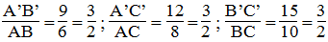
Suy ra: 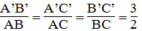
Vậy ΔA’B’C’ đồng dạng ΔABC (c.c.c)

Giải bài 31 Toán hình lớp 8 SBT trang 90 tập 2
Tam giác ABC có ba đường trung tuyến cắt nhau tại O. Gọi P,Q, R theo thứ tự là trung điểm của các đoạn thẳng OA, OB, OC. Chứng minh rằng tam giác PQR đồng dạng với tam giác ABC
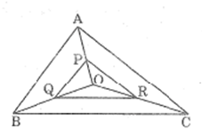
Lời giải:
Trong ΔOAB, ta có PQ là đường trung bình nên: PQ =1/2 AB (tính chất đường trung bình của tam giác)
Suy ra: 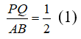 (1)
Trong ΔOAC, ta có PR là đường trung bình nên:
PR = 1/2 AC (tính chất đường trung bình của tam giác)
Suy ra: 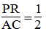 (2)
Trong ΔOBC, ta có QR là đường trung bình nên
QR = 1/2 BC (tính chất đường trung bình của tam giác)
Suy ra: 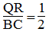
Từ (1), (2) và (3) suy ra: 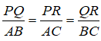
Vậy ΔPQR đồng dạng ΔABC (c.c.c)

Giải bài 32 trang 91 tập 2 SBT Toán hình lớp 8
Tam giác ABC có ba góc nhọn và có trực tâm là điểm H. Gọi K, M, N thứ tự là trung điểm của các đoạn thẳng AH, BH, CH.Chứng minh rằng tam giác KMN đồng dạng với tam giác ABC với tỉ số đồng dạng k = 1/2
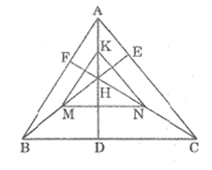
Lời giải:
* Trong ΔAHB, ta có:
K trung điểm của AH (gt)
M trung điểm của BH (gt)
Suy ra KM là đường trung bình của tam giác AHB.
Suy ra: KM = 1/2 AB (tính chất đường trung bình của tam giác)
Suy ra: 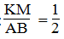 (1)
* Trong ΔAHC, ta có:
K trung điểm của AH (gt)
N trung điếm của CH (gt)
Suy ra KN là đường trung bình của tam giác AHC.
Suy ra: KN =1/2 AC (tính chất đường trung bình của tam giác)
Suy ra: 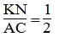 (2)
* Trong ΔBHC, ta có:
M trung điểm của BH (gt)
N trung điểm của CH (gt)
Suy ra MN là đường trung bình của tam giác BHC.
Suy ra: MN = 1/2 BC (tính chất đường trung bình của tam giác)
Suy ra: 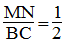(3)
Từ (1), (2) và (3) suy ra: 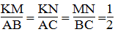
Vậy ΔKMN đồng dạng ΔABC (c.c.c)
Ta có: 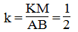

Giải bài 33 SBT Toán hình trang 91 tập 2 lớp 8
Cho tam giác ABC và điểm O nằm trong tam giác đó. Gọi P, Q, R lần lượt là trung điểm của các đoạn thẳng OA, OB, OC.
a. Chứng minh rằng tam giác PQR đồng dạng với tam giác ABC.
b.Tính chu vi của tam giác PQR, biết rằng tam giác ABC có chu vi p bằng 543 cm.
Lời giải:
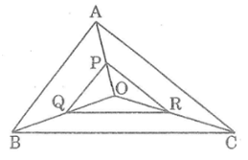
a. * Trong ΔAOB ta có:
P trung điểm của OA (gt)
Q trung điếm của OB (gt)
Suy ra PQ là đường trung bình của ΔAOB
Suy ra: PQ = 1/2 AB (tính chất đường trung bình của tam giác)
Suy ra: 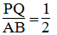 (1)
* Trong ΔOAC, ta có:
P trung điểm của OA (gt)
R trung điểm của OC (gt)
Suy ra PR là đường trung bình của tam giác OAC.
Suy ra: PR =1/2 AC (tính chất đường trung bình của tam giác)
Suy ra: 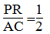 (2)
* Trong ΔOBC, ta có:
Q trung điểm của OB (gt)
R trung điểm của OC (gt)
Suy ra QR là đường trung bình của tam giác OBC
Suy ra: QR = 1/2 BC (tính chất đường trung bình của tam giác)
Suy ra: 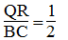 (3)
Từ (1), (2) và (3) suy ra: 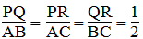
Vậy ΔPQR đồng dạng ΔABC (c.c.c)
b. Gọi p’ là chu vi tam giác PQR.
Tacó: 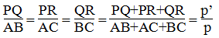
Vậy: 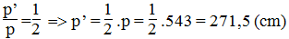

Giải bài 34 Toán hình SBT lớp 8 trang 91 tập 2
Cho tam giác ABC. Hãy dựng một tam giác đồng dạng với tam giác ABC theo tỉ số k =2/3
Lời giải:
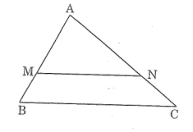
* Cách dựng:
- Trên cạnh AB dựng điểm M sao cho AM = 2/3 AB
- Trên cạnh AC dựng điểm N sao cho AN = 2/3 AC
- Dựng đoạn thẳng MN ta được tam giác AMN đồng dạng với tam giác ABC theo tỉ số đồng dạng k = 2/3
* Chứng minh:
Theo cách dựng ta có:
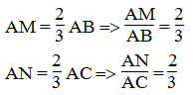
Suy ra: 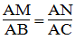
Trong ΔABC, ta có: 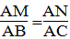
Theo định lí đảo của định lí Ta-lét ta có: MN // BC
Vậy ΔAMN đồng dạng ΔABC và 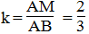
CLICK NGAY vào TẢI VỀ dưới đây để download hướng dẫn giải Sách bài tập Toán hình lớp 8 tập 2 trang 90, 91 file word, pdf hoàn toàn miễn phí.

